Бекітемін:
Оқу ісі жөніндегі орынбасары: Г. Жылкайдарова

Бөлім: | Геометриялық оптика
Педагогтың аты-жөні: | Айтбаев С.Б.
Күні: | 16.01.2027 ж.
Сынып: 11 | Қатысушылар саны: | Қатыспағандар саны:
Сабақтың тақырыбы: | Жарықтың сыну заңы
Оқу бағдарламасына сәйкес оқыту мақсаттары: | 11.6.2.3 - Гюйгенс принципінің көмегімен жарықтың сыну заңын түсіндіру
Сабақтың мақсаты (SMART): | - Гюйгенс принципі көмегімен жарықтың сыну заңын түсіндіреді  - сыну заңын (sin α/sin γ = n₂/n₁) есептерде қолданады  - жарықтың ортадағы жылдамдығы мен сыну көрсеткішінің байланысын түсіндіреді  - жазық параллель пластина мен призмадағы сәуле жолын талдайды
Құндылықтарға баулу: | «Адал азамат» бағдарламасы бойынша: Заң және тәртіп.  «Тәртіпке бағынған құл болмайды, тәртіпсіз ел болмайды» – Бауыржан Момышұлы.  Құндылық топтық жұмыстағы жауапкершілік пен өзара құрмет арқылы жүзеге асады.
Сабақтың барысы:
Сабақтың кезеңі / уақыты | Педагогтың әрекеті | Оқушының әрекеті | Бағалау (дескрипторлар) | Ресурстар
Сабақтың басы  6 минут  Ұйымдастыру, қызығушылықты ояту, мақсат қою | Ұйымдастыру кезеңі. Сәлемдесу, түгендеу, бағалау парағын тарату.  Білімді өзектендіру: «Сұрақтар себеті». Себеттен «Жазық және сфералық айналар. Практикалық жұмыс №10 «Ойыс айнаға түскен және шағылған стандартты сәулелердің жолы»» тақырыбына арналған сұрақ жазылған қағазды алып, жауап береді.  Құндылыққа баулу: «Тәртіпке бағынған құл болмайды, тәртіпсіз ел болмайды» – Бауыржан Момышұлы.  Проблемалық жағдаят: Бассейн түбі неге таяз болып көрінеді? Сыну заңын толқындық теория қалай түсіндіреді?  Оқушылардың болжамдары тыңдалып, сабақтың тақырыбы мен мақсаты бірге анықталады. | Кездейсоқ сұраққа жауап береді.  Болжам айтып, тақырып пен мақсатты анықтауға қатысады. | Қалыптастырушы бағалау: ауызша кері байланыс, «Бас бармақ» әдісі. | Презентация  Бағалау парағы
Сабақтың ортасы  12 минут  Жаңа білімді меңгеру | Жаңа білімді меңгеру: «Джигсо» (мозаика). Сынып 4 топқа бөлінеді, әр топ мүшесі «сарапшы» топта мәтіннің бір бөлігін меңгеріп, өз тобына оралып түсіндіреді.  - Гюйгенс: ортада жылдамдық өзгергенде фронт бұрылады → sin α/sin γ = υ₁/υ₂ = n₂/n₁.  - n = c/υ.  - Жазық параллель пластина: шыққан сәуле параллель, ығысқан.  - Көрінетін тереңдік: h′ ≈ h/n (тік қарағанда).  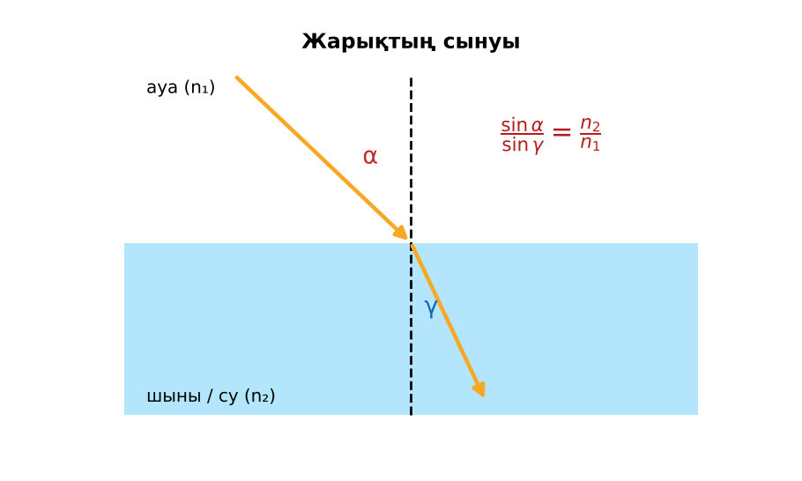  Сурет. Жарықтың сынуы | «Сарапшы» топта бөлімді меңгеріп, өз тобына түсіндіреді. | Дескриптор:  - Гюйгенс принципі көмегімен жарықтың сыну заңын түсіндіреді;  - топта/жұпта белсенді жұмыс істейді.  2 балл | Физика 11-сынып оқулығы  Презентация  PhET: https://phet.colorado.edu/en/simulations/bending-light
Сабақтың ортасы  7 минут  Бекіту, жаттығу | «Қателер аңшысы». Тақтада шешімі қате берілген есеп тұр, жұптар қатені тауып, дұрыс шешімін жазады.  Үлгі: бассейн 2 м тереңдікте: h′ = 2/1,33 ≈ 1,5 м. | Тапсырманы орындап, шешімін талқылайды. | Дескриптор:  - тапсырманың шешімін қадамдап, дұрыс рәсімдейді.  1 балл | Жұмыс дәптері  Тапсырма карточкасы
Сергіту сәті  2 минут | «Тепе-теңдік». Оқушылар бір аяқпен тұрып, қолдарын иіндік сияқты жайып, тепе-теңдікті сақтайды. | Қимыл арқылы орындайды. | – | –
Сабақтың ортасы  11 минут  Деңгейлік тапсырмалар (жеке жұмыс) | Саралау «Таңдау» арқылы: оқушылар деңгейін өздері таңдайды; А деңгейін орындаған оқушы В деңгейіне өтеді.  А деңгейі (білу, түсіну) – жасыл карта.  Ауадан суға 45° түскен сәуленің сыну бұрышы?  В деңгейі (қолдану) – сары карта.  Суда жарық жылдамдығы 2,25·10⁸ м/с. Судың сыну көрсеткіші?  С деңгейі (талдау, жинақтау) – қызыл карта.  Гюйгенс принципі арқылы сыну заңын сызбамен қорытып шығар.  ЕББҚ оқушыларына: тапсырманы бөліктерге бөліп беру және қосымша 3–5 минут; аудио/бейне нұсқау, нұсқауды тақтаға жазып қою. | Деңгейін таңдап, тапсырманы жеке орындайды.  Жауап кілтімен өзін-өзі тексереді. | Дескриптор:  А: сыну заңын (sin α/sin γ = n₂/n₁) есептерде қолданады – 2 балл  В: жарықтың ортадағы жылдамдығы мен сыну көрсеткішінің байланысын түсіндіреді – 3 балл  С: жазық параллель пластина мен призмадағы сәуле жолын талдайды – 4 балл | Деңгейлік карточкалар (А – жасыл, В – сары, С – қызыл)  Жауап кілті
Сабақтың соңы  7 минут  Бекіту, рефлексия, үй тапсырмасы | Бекіту: Kahoot онлайн-викторинасы (мұғалім алдын ала дайындайды). Сұрақ үлгілері:  - n = c/υ – не? (абсолюттік сыну көрсеткіші)  - Тығыз ортаға өтсе γ? (α-дан кіші)  - Бассейн тереңдігі? (таяз көрінеді)  Kahoot: https://kahoot.com/  Құрылғы жетіспесе – қағаз нұсқасы.  Рефлексия: «Нысана» – оқушылар нысананың 4 секторына («түсіндім», «белсенді болдым», «топпен жұмыс», «қызықты болды») белгі қояды.  Үй тапсырмасы (сараланған):  - А: §26; 3 есеп.  - В: Стақандағы тиын тәжірибесі.  - С: Сағым мен атмосфералық рефракция. | Викторинаға жауап береді.  Бағалау парағындағы балын қосып, өзін-өзі бағалайды.  Рефлексия жасайды, үй тапсырмасының деңгейін таңдайды. | Дескриптор:  - викторина сұрақтарының кемінде 80%-ына дұрыс жауап береді – 3 балл  Шкала (10 балл): 9–10 «Өте жақсы», 7–8 «Жақсы», 5–6 «Қанағаттанарлық», 0–4 «Қолдау қажет» | Kahoot (QR-код)  Рефлексия материалдары  Kundelik.kz – үй тапсырмасы
Саралау, ЕББҚ қолдау, бағалау және қауіпсіздік
Саралау | ЕББҚ оқушыларына қолдау | Бағалау | Денсаулық және қауіпсіздік
Тапсырма арқылы: А, В, С деңгейлік карталар.  Таңдау арқылы: оқушы деңгейін өзі таңдайды.  Қолдау арқылы: «Джигсо» (мозаика), жұп-тьютор.  Қабілетті оқушыларға: С деңгейі, PhET/қосымша зерттеу. | Оқу қиындығы: тапсырманы бөліктерге бөліп беру және қосымша 3–5 минут.  Көру/есту қабілеті: толтырылған үлгі есеп және бос орынды толықтыру тапсырмасы.  Зейін тапшылығы: белсенді рөл беру (уақыт сақшысы, материал таратушы). | Бағалау парағы (10 балл), дескрипторлар, өзін-өзі және өзара бағалау, онлайн-викторина, рефлексия. | Сергіту сәті, көзге арналған үзіліс, интерактивті тақтамен жұмыс уақытын шектеу, сыныпты желдету.
Деңгейлік тапсырмалардың жауап кілті
Деңгей | Дұрыс жауап
А | sin γ = 0,707/1,33 ≈ 0,53 → γ ≈ 32°.
В | n ≈ 1,33.
С | Фронттың бір шеті ортаға ертерек кіріп, баяулайды; үшбұрыштардан υ₁/sin α = υ₂/sin γ.
Сандық ресурстар (QR-кодтар)
PhET – симуляция  https://phet.colorado.edu/en/simulations/bending-light   | Kahoot – викторина  https://kahoot.com/   | Bilimland – видеосабақ  https://bilimland.kz/   | OPIQ – цифрлық оқулық  https://www.opiq.kz/  

